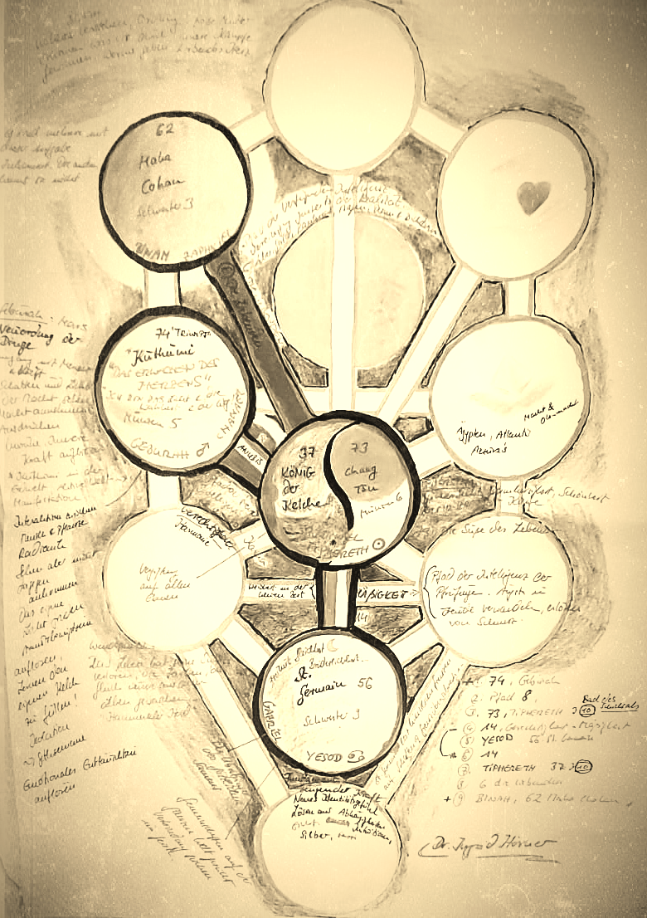
Der goldene Pfad
von Dr. I. H.

Lebensspur im Lichtfeld
Es gibt Menschen, die das Unsichtbare berühren und gestalten, die mit feiner Hand Frequenzen ordnen, und deren Wirken lange nachklingt. Dieser Pfad folgt nicht der äußeren Biografie, sondern der inneren Spur – dem Muster, das Ingrid Hörner durch dieses Leben getragen hat, wie Licht, das sich seinen Weg sucht durch Zeit und Gestalt.

Was ist ein Goldener Pfad? – Ein persönliches Vorwort
Dieses Dokument entstand im Rahmen meiner Arbeit mit dem Aura-Soma-System – einem spirituellen Ansatz, der über Farben, Licht und Bewusstsein Zugang zu den inneren Qualitäten und Lebensspuren eines Menschen schafft.
Der Goldene Pfad beschreibt das individuelle Lebensmuster – eine Art seelische Choreografie, die durch uns in das Leben getanzt wird. Wiederkehrende Muster, innere Bewegungen, das Licht, das ein Mensch in der Welt verankert hat. Es ist kein Lebenslauf im klassischen Sinn, sondern eine stille, symbolische Würdigung der Essenz eines Menschen.
Diese Arbeit wurde in tiefer Achtsamkeit und spiritueller Begleitung , in Verbindung mit ihrer energetischen Zustimmung auf Seelenebene, gestaltet.
Auch wenn ich Dr. I.H. nicht persönlich gekannt habe, war es möglich, ihrem Wesen achtsam und respektvoll zu begegnen – jenseits von Worten, in stiller Verbindung.
Sie selbst entscheiden, ob und wann Sie diesen Pfad betrachten möchten.
Vielleicht schenkt er Ihnen in einem ruhigen Moment eine Form von Nähe,
Trost oder einfach das Gefühl, dass etwas von ihr weiterwirkt.
Swantje Gätjens

✨ Erläuterungen zum „Goldenen Pfad“ von Dr. I. H.
Die Vorarbeit
Der Lebensbaum der Kabbala bildet ein archetypisches Gefüge aus Sphären und Pfaden, die jeweils den Elementen Feuer, Wasser, Erde und Luft zugeordnet sind. Dieses System korrespondiert direkt mit der Symbolik des Tarot:
- Feuer – Stäbe
- Wasser – Kelche
- Erde – Münzen/Scheiben
- Luft – Schwerter
Die Sphären unterscheiden sich je nach Elementzuordnung, während die verbindenden Pfade – die Übergänge zwischen den Sphären – auf allen Ebenen gleich bleiben.
Inkarnationen oder Übergänge finden meist in den Sphären selbst statt. Über das Aura-Soma-System lassen sich ihnen bestimmte Farbfrequenzen zuordnen, die tiefere Einsichten in die persönliche energetische Struktur ermöglichen.
Durch den schamanischen Zugang von benannten Freunden wird mir eine zusätzliche Perspektive eröffnet: eine intuitive Sicht auf den Weg, den Dr. I. H. in ihrem Leben gegangen ist. Meine Aufgabe ist es, die darin enthaltenen Farbcodes zu übersetzen, um den energetischen Verlauf ihres Pfades sichtbar zu machen.
Meist erhalten wir die Grundinformation – etwa eine Zahl wie 74 – durch die schamanische Arbeit der benannten Freunde . Aufgrund räumlicher Distanz geschieht dies überwiegend telefonisch. Die Zahlen, die sie nennen, entspringen ihrer spirituellen Arbeit; ihre genaue Bedeutung im Lebensbaum ist ihnen jedoch nicht bekannt.
Mir selbst war Dr. I. H. zu Beginn der Arbeit völlig unbekannt. Doch die Auseinandersetzung mit ihrem „Goldenen Pfad“ offenbarte unmittelbar eine hohe, klare Schwingung – durchzogen von außergewöhnlicher Transparenz und ästhetischer Tiefe. Es war eine der Arbeiten, die vom ersten Moment an in Resonanz gingen.
Am Ende entsteht ein choreografisches Bild ihres Lebensweges – eine Bewegung durch energetische Räume, die sich nicht nur sehen, sondern auch spüren lässt.
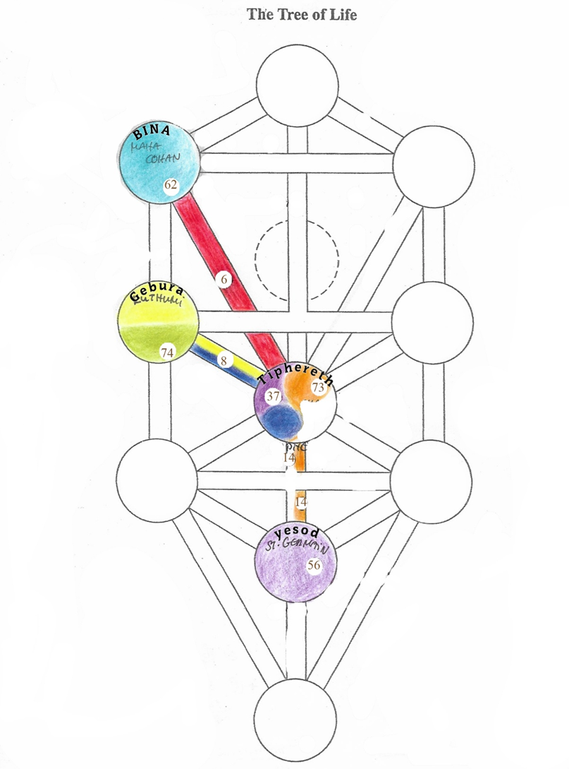
Dr. I. H.
ihr goldener Pfad im Lebensbaum
Farbanteilsverteilung:
Blau 17%
Rot 10%
Gelb 17%

“Choreografie“
Stationen : (+ Potential / - Herausforderungen )
+1= Sphäre Geburah 74 / Kuthumi Blaßgelb/Blaßgrün
2= Pfad 8 Anubis , Gerechtigkeit Gelb /Blau
3=Sphäre Tipereth 73 / Chang Tsu , Gold/Klar
-4= Pfad Mäßigkeit , 14 , Klar/Gold
5=Sphäre Yesod 56 / St.Germain , Blaßviolett
-6=Pfad Mäßigkeit 14 , Klar/Gold
7=Sphäre Tiphereth , 37 der Schutzengel , Violett/Blau
-8=Pfad 6 , die Liebenden , Rot
+9= Späre Binah , 62 , MAHA Cohan * Seelenflasche

🜂Nr. 1. Sphäre Geburah – Der mutige Aufbruch ins Leben
- Element: Feuer
- Tarot-Entsprechung: 5 der Münzen
- Aura-Soma-Farbfrequenz: Blassgelb über Blassgrün
- Zahlencode: 74 = 7 + 4 = 11 = 2
- Erzengel: Chamael (Der Gott sieht / sucht)
Geburah ist die Sphäre des feurigen Aufbruchs, getragen vom Planeten Mars, dem geschmiedeten Eisen, und dem Mut, Ordnung ins Innere wie ins Äußere zu bringen. Es ist ein Ort der Prüfung und Kraftsammlung – ein Lebensbeginn mit einer intensiven Schwingung, in der gelernt werden soll
Schatten und Licht der Macht zu erkennen und sie anzunehmen.
Ingrid tritt hier in die Inkarnation mit der Frequenz „Triumph“ – Blassgelb über Blassgrün. Sie bringt eine zarte, aber durchdringende Qualität mit: Das erwachende Herz, das bedingungslos nach Wahrheit sucht.
Wie Parzival auf der Gralsuche beginnt sie ihr Leben mit der Aufgabe, den Ort /Raum zu finden, an dem ihr Herz sich entfalten darf – wo es die eigene Wahrheit leben und zum göttlichen Licht werden kann.
Diese Frequenz spricht auch vom spirituellen Wissen:„Ich bin der Weg und die Wahrheit und das Leben; …niemand kommt zum Vater denn durch mich.“ – Johannes 14,6
Aber dieser Weg ist nicht leicht. Die Prüfung liegt in der Tiefe: Wie Jesus im Garten Gethsemane spürt die Seele den Zweifel, die Verlassenheit.
„Mein Gott, warum hast du mich verlassen?“ Doch Triumph bedeutet hier nicht Sieg im äußeren Sinne – sondern das stille Überwinden des eigenen Schattens, des Egos und den Swing zwischen Einsamkeit und Verbundenheit um zur Erleuchtung zu gelangen.
Kuthumi, die Meisteressenz im hellen Gelb, wirkt begleitend. Er verbindet Engelwesen mit den Devas, den Naturwesen und Elementarwesen. Er öffnet Ingrid das Tor zur Wahrnehmung feinstofflicher Felder: Pflanzen, Steine, Landschaften werden zu lebendigen Mitwesen – sie spürt deren Intelligenz und Resonanz.

⚖️ Nr. 2. Pfad der Zahl 8 – Anubis und das karmische Gleichgewicht
- Pfadname: Pfad der treuen Intelligenz
- Tarot: Gerechtigkeit
- Zahl: 8
- Farben: Gelb / Blau = Grün
- Sternzeichen: Waage
- Planet: Venus (Ishtar – das Licht)
- Physisch: Leber, Nebennieren, Solarplexus
- Symbolik: Harmonie, Karma, demokratisches Gesetz
- Astrologie: Waage
Dieser Pfad verbindet die Sphäre Geburah (Stärke) mit Tiphereth (Schönheit und Herz) – ein Übergang zwischen Kraft und Harmonie. Die Frequenz der Zahl 8 trägt eine tiefe Bedeutung: Sie verlangt, Ursache und Wirkung zu erkennen – und liebevoll zu durchschauen.
Gelb und Blau sprechen vom Denken und Fühlen – sie ergeben Grün, das Herzchakra. Ingrid besitzt hier eine starke Verbindung zu den Gesetzen höherer Harmonie. Manchmal zeigt sich das als Harmoniebedürfnis – wie durch Musik, Mathematik, Architektur oder Raumgestaltung…
Auf diesem Pfad entfaltet sich die Erkenntnis:Die Liebe zeigt sich im Jetzt. Der Weg der Acht lehrt, Vergangenheit und Zukunft loszulassen, um in der Gegenwart in Berührung mit Unendlichkeit zu kommen.
Der ägyptische Gott Anubis begleitet diese Station. Er ist der Seelenführer nach dem Tod, der das Herz zur Göttin Maat bringt – dort wird es blind gewogen, ohne Urteil, ohne Rang. Ein zutiefst demokratisches Prinzip: Alle unter demselben Gesetz.
Hier passt das Lied „Leben einzeln und frei , wie ein Baum und dabei Brüderlich wie ein Wald ,diese Sehnsucht ist alt. …“ von Hannes Wader. Es spricht von Verbundenheit, Mut und dem stillen Widerstand gegen Hass, Gewalt und Dummheit. Eine Melodie, die wie ein innerer Kompass durch diesen Pfad leitet.
Die Farbe Gelb sagt: Ich erkenne. Die Farbe Blau sagt: Ich wäge ab. Und Grün sagt: Ich fühle.
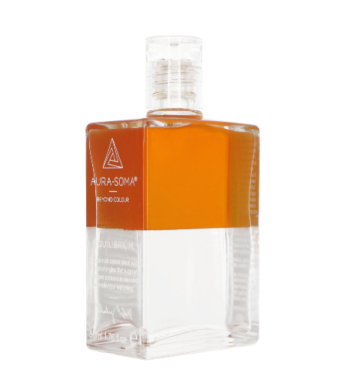

☀️ Nr. 3. Sphäre Tiphereth – 73 , Das Herz des Himmels
Farbfrequenz: Gold / Klar
Zahlencode: 73 = 7 + 3 = 10 = 1
Meister: Chang Tsu
Tarot: 6 der Münzen( Erde)
Symbolik: Königspfad, Weisheit, Lehrender, innere Sonne
Physisch: Herzchakra, Solarplexus, endokrines System
Astrologie: Mond im Stier
Tiphereth liegt im Zentrum des Lebensbaums – die strahlende Sphäre des göttlichen Herzens, der Könige des Tarot. Hier erreicht Ingrid die Frequenz 73, des Meisters Chang Tsu. Diese Frequenz ist kein Schritt, sondern ein Ankommen. Ingrid hält diese Schwingung – sie ist nicht mehr Lernende, sondern Lehrende.
Chang Tsu war berühmt für seinen Schmetterlingstraum: Er träumte, Schmetterling zu sein – und wusste beim Erwachen nicht, ob er ein Mensch war, der vom Fliegen träumte, oder ein Schmetterling, der vom Menschsein träumte. Diese Frequenz steht für höchste Glückseligkeit, für das Erreichen von Vertrauen, Erdung und innerer Weisheit. Sie zeigt, dass Ingrid das Wissen der feinstofflichen Naturreiche wahrnehmen und halten konnte – nicht nur intuitiv, sondern resonant. Die Insektenwelt, Pflanzen und Devas leben in einem Farbspektrum, das sich uns Menschen entzieht – im ultravioletten Bereich. Doch mit Kuthumi und Chang Tsu in Verbindung, war I.H. in Resonanz mit dieser Welt. Hier beginnt das Licht zu fließen – nicht als Lehre, sondern als gelebte Essenz. Chang Tsu sagt nicht: Lehre mich. Er sagt: Werde zum Licht – und teile es.
✨ Nr. 4 & 5 – Zwischen Zerbrechlichkeit und Wandlung
Die verletzte Mitte und das intuitive Fundament

🜁 Nr. 4. Pfad 14 – Klar / Gold – Die Mäßigkeit und das erschütterte Herz
- Pfadname: Intelligenz der Prüfungen
- Tarot: Die Mäßigkeit (14 = 1 + 4 = 5 = Marsbezug)
- Frequenz: Klar über Gold
- Chakra-Verbindung: Solarplexus (Kindheit/Pubertät) zu Sexualchakra
- Symbolik: Balance, inneres Kind, Grenzbewusstsein
Pfad 14 verbindet das Herzzentrum Tiphereth mit der Sphäre Yesod, und damit das Solarplexus-Chakra – Ort des „Ichs“ und der Pubertätsprägung – mit dem zweiten Chakra: Nähe, Intimität und Urvertrauen.
Hier zeigt sich ein besonderer Bruch im Licht. Die eigentlich stabile, strukturierende Frequenz „Klar über Gold“ trägt bei Ingrid eine Verletzung: Was vorher strahlend war, wirkt wie eingefroren. Das goldene Herz – weit offen, vertrauend – scheint sich zu verschließen.
Diese Frequenz trägt den Aspekt des Kind-Ichs, und in Ingrids Fall zeigt sich darin ein zutiefst schockhafter Moment: Die Begegnung mit einem Grenznahen Erfahrung , der das Herz nicht zerstört, aber für lange Zeit aus der Süße des Lebens entlässt.
Das Kind-Ich erkennt nicht nur Schmerz – sondern auch die Schattenseite spirituellen Vertrauens: Wer offen ist, kann tief verletzt werden. Die Klarheit wird hart, das Gold stumpf. Erinnerungen an Glück wirken wie ausgelöscht..
Pfad 14 verlangt, Grenzen neu zu setzen, und das eigene Ego zu stabilisieren, ohne sich zu verschließen.

🌙 Nr. 5. Sphäre Yesod – Blassviolett – St. Germain und
- Sphäre: Yesod – Mondqualität
- Zahlencode: 56
- Frequenzfarbe: Blassviolett
- Tarot: 9 der Schwerter
- Chakra: Sexualchakra / Intuition
- Meister-Präsenz: St. Germain
- Engelwesen: Gabriel
- Symbolik: Spiegelung, Inneres System, Resonanzkörper
- Yesod (56) ist das Fundament zeugender Kraft. Die Sphäre des intuitiven Selbst, dem unbewussten Bereich im Menschen, der Mondqualität und inneren Spiegelung. Sie ist verbunden mit dem Silber, dem Sternbild Krebs, und dem Prinzip des Empfangens. Hier zeigen sich Träume, Resonanzen, innere Bewegungen – oft ungeordnet, aber tief verbunden mit dem schöpferischen Ursprung. In dieser Sphäre können wir ein neues Identitätsgefühl erfahren.
- Der Engel dieses Raumes ist St. Gabriel – als Träger des göttlichen Samens. In diesem Feld begegnet ihr auch die Frequenz von St. Germain – nicht als Heiler, sondern als Meister der Verwandlung und der Grenzauflösung. Er bringt den geistigen Impuls von:
- Freiheit. Gleichheit. Brüderlichkeit. Nicht als Ideal – sondern als strukturelle Grundhaltung, die Grenzen zwischen inneren Gegensätzen zu durchlässigen Membranen wandelt.
- Die Farbe Blassviolett entsteht aus Rot und Blau – der Mischung von körperlicher Selbstbestimmung und geistiger Unterscheidungskraft. Sie bleibt hier unentschieden, offen –als Möglichkeitsfeld.
- Die Tarot-Resonanz – 9 der Schwerter – verweist auf ein Feld der inneren Fragmentierung, das nicht aufgelöst, aber durchquert wurde.
- Anmerkungen : Infrid hat Gemeinschaften in der ganzen Welt besucht.. ( Brüderlichkeit, zusammen..)

- Nr. 6. Pfad 14 : Wieder zur Mäßigkeit
„Ingrid geht nun zurück auf diesem Weg, wo die Herausforderung steht. Das erscheint mir der klügste und mutigste Schritt zu sein
-auf der Suche nach Heilung , eine bewusste Rückkehr ins Herz . “

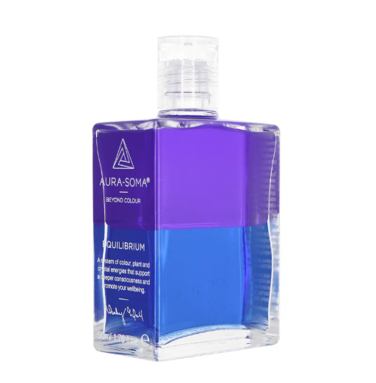

Nr. 6 –Tiphereth : Schutzengel (37)
- Nummer: 37
- Zahlenresonanz: 3+7 = 10 → 1 (wie bei Chang Tsu: 73 → 10 → 1)
- Tarotkarte: König der Kelche
- Frequenzfarben: Blau (Frieden), Violett (Heilung & Transformation)
- Engelresonanz: Raphael – still, haltend
- Bewegung: Eintritt in Tiphereth durch Wahl
- Schatten: Rückzugssehnsucht nach Verletzung
- Ingrid: Aufgabe: Kelch füllen, Licht zulassen, Armutsbewusstsein überwinden

7: Diesmal wieder in Tiphereth wählt sie nun den Schutzengel 37 . Es fällt auf da dies derselbe Zahlenwert ist wie bei Chang Tsu umgekehrt.
Der Schutzengel ist der König der Kelche im Tarot. Es geht darum Frieden zu finden und in den Fluss des Lebens zurück zu kommen.
Die Erstarrung kann aufweichen , wenn man geschützt ist . Es war Ingrids Aufgabe „Armutsbewusstein“ zu überwinden, ihr göttliches Licht erstrahlen zu lassen und zu lernen, den eigenen Kelch zu füllen, damit er in die Welt Überfließen kann,
Das ist es wovon der König der Kelche hier spricht. Seine Farbfrequenz ist Blau ( Frieden) und Violett :Heilung und Transformation.
Die Schattenseite im Schutzengel kann manchmal wen man sich sehr verletzt gefühlt hat .mit dem Wunsch einhergehen das die Seele nach Hause gehen will. Es erfordert auch Kraft und Mut sich dennoch dem Leben mit allen Herausforderungen zu stellen.

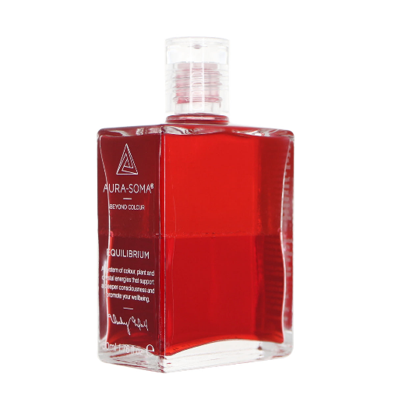

Nr. 7 – Pfad 6 (Die Liebenden)
- Nummer: 6
- Tarotkarte: Die Liebenden
- Frequenzfarbe: Rot
- Engelresonanz: Haniel – verbindend, still
- Bewegung: Spannungsträger zwischen Tiphereth und Binah
- Entwicklung: Beziehung als Resonanzfeld, nicht als Entscheidungspunkt
8. Der 6 Pfad ,ist der Pfad der verfügenden Intelligenz . Im Tarot steht er für die Liebenden , Rot Es beschreibt eine Vereinigung jenseits der Dualität und den Mut auch unter schwierigen Bedingungen zu lieben.

Kapitel 8 – Binah mit Maha Chohan
- Nummer: 62
- Tarotkarte: Königin der Schwerter
- Frequenzfarbe: Blaßtürkis
- Engelresonanz: Maha Chohan – durchleuchtend, tief, ungreifbar
- Bewegung: Einsinken in Tiefe – Prüfung statt Aufstieg
- Sphäre: Binah – Ort des reinen Durchblicks, nicht Trost

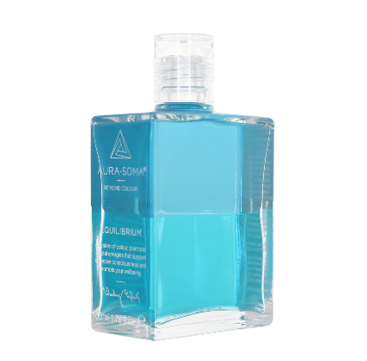
9. So führt dieser Pfad I.H. zuletzt zur Sphäre Binah , in der die Königinnen des Tarot ihren Platz einnehmen.
Und dieser wird bei I.H. repräsentiert durch die hohe Frequenz des Maha Cohan , Nr. 62. Blass türkis. Die Schwingung ist so hoch und die Aufgabe so umfassend, dass man nicht von einem Meister redet, der Maha Cohan ist ein Amt . Man sagt das dies in Shangri La ausgeübt wird von wechselnden Meister Energien ,die es tragen und die dort für das Wohl der Erde und auch der Menschen ihren Dienst verrichten mit Energiearbeit. Lichtarchitektur. Steinenergien , auch unter Zu Hilfe nahmen moderner Technologien auf der sie ihr Herz hier ausdrücken wollte. Viele Fertigkeiten auch aus der Atlantischen Zeit, an die I.H. sich vermutlich aufgrund von Traumen aus der Zeit , lange nicht erinnern konnte. Sie hat mit ca. 6 Personen diese selbe Aufgabe auf der Welt geteilt, die sich aber nicht physisch begegnet sind. Ingrid hat diese Frequenz des Blass türkis, als die ihrer Seele zugeordnete Frequenz bezeichnet und den Weg geschafft um ihre eigene Frequenz leuchten zu lassen…
Und automatisch sagte ich beim Darstellen als ich dies sah , wie ein Navi von Oben: “Sie ha-ben ihr Ziel er-reicht !“
62 =8 … man kann hier sehr deutlich erkennen das ein Karmischer Zyklus abgeschlossen erscheint.
Es war für mich ein sehr beeindruckender Pfad und ich bin sehr dankbar das ich auf diese Weise mit arbeiten durfte.
Swantje Gätjens

